Les nouveaux programmes de Maths-Sciences

Les programmes s’articulent autour de thèmes fédérateurs qui allient les thématiques (en mathématiques) et les thèmes (en sciences physiques et chimiques).

Organisation pédagogique
L’enseignement des mathématiques et des sciences physiques et chimiques en baccalauréat professionnel nécessite :
- d’articuler les progressions de ces disciplines afin de faciliter l’apprentissage des connaissances et le développement des capacités prévues dans les programmes ;
- de donner du sens aux apprentissages en prenant appui sur des situations concrètes issues des autres disciplines, de la vie courante, de la vie professionnelle ou des thématiques proposées au B.O.E.N. ;
- d’être organisée à partir de questions qui permettent aux élèves d’apprendre en mettre en œuvre d’une démarche d’investigation ou la résolution de problème ;
- de mettre en œuvre des progressions « en spirale » permettant d’aborder et de revenir régulièrement sur les concepts mathématiques et physico-chimiques de différentes parties du programme afin de répondre aux questions posées.

Démarche pédagogique
L’enseignement des mathématiques en Lycée professionnel, répond à quatre principaux objectifs de
formation :
- développer des éléments de culture scientifique nécessaires à tout citoyen et faciliter l'appropriation des contenus de la formation professionnelle,
- promouvoir l’acquisition de méthodes pour analyser, rechercher et synthétiser,
- développer des compétences pour communiquer, tant à l’écrit qu’à l’oral.
- préparer à la poursuite d’étude et la formation tout au long de la vie
Pour atteindre ces objectifs, la mise en œuvre de cet enseignement nécessite de faire des choix didactiques et pédagogiques.
Dans le cadre choisi, le professeur organise et régule le fonctionnement de la classe en alternant les activités personnelle de l’élève avec celles de mise au point en groupe. Il ne renonce pas au discours magistral pour clarifier et généraliser le savoir, mais il ne l’utilise qu’après avoir préparé sa classe.
Cette préparation se construit à partir de situations où l’activité de l’élève est finalisée par des productions dans lesquelles l’erreur est permise et analysée comme un indicateur de la compréhension de l’élève.
La qualité de l’enseignement repose davantage sur la capacité à proposer aux élèves des situations de travail motivantes, progressives et différenciées, que sur celle à exposer parfaitement des contenus théoriques. Elle prend appui sur l’inventivité de l’enseignant, sur sa capacité à varier et adapter les méthodes d’apprentissage.
Les activités introductives permettent une approche concrète des notions étudiées ; elles ont pour objectif de mobiliser et réactiver les connaissances antérieures des élèves, de développer l’analyse, la communication, la réflexion, l'esprit critique et l’autonomie. Les problématiques étudiées sont tirées de la vie courante ou des domaines scientifiques et technologiques. Le support concret doit être de nature à éveiller la curiosité de l’élève et à susciter son intérêt. Pour ce faire, la liste des thématiques définies dans le B.O.E.N. sera réactualisée régulièrement pour être le plus proche de l’actualité et suivre, autant que faire se peut, l’évolution des technologies.

La formalisation des savoirs, nourrie des apports des élèves, constitue une phase inductive. Conduite par le professeur elle permet la généralisation à partir de l’étude de cas particuliers, c'est-à-dire la mise en place de la théorie à partir d’exemples, en respectant le degré de complexité définie dans la colonne commentaires du programme. Il est important d’alterner les phases de production des élèves et les phases, parfois magistrales, de construction et structuration des éléments constitutifs de la leçon.
Les outils mathématiques construits sont utilisés, lors du cours de mathématiques, dans le traitement de situations concrètes issues du domaine professionnel, de la vie courante ou des autres disciplines et dans la construction de nouveaux outils. L’histoire des mathématiques ou des sciences peut également aiguiser la curiosité de l’élève et capter son attention. Dans la mesure du possible, une approche liée au milieu professionnel doit être envisagée (étude de documentations techniques ou situations réelles ramenées des périodes de formation en entreprise). Il est fondamental de toujours donner du sens aux contenus.
Une attention particulière est portée aux représentations graphiques. En effet, outre leur intérêt propre, elles permettent de donner un contenu intuitif et concret aux objets mathématiques étudiés dans les différentes parties du programme. Plus largement une vision géométrique des problèmes est développée, notamment en analyse, car la géométrie met au service de l’intuition et de l’imagination son langage et ses procédés de représentation.
Les activités, les exercices et les problèmes sont résolus soit individuellement, soit en petits groupes. La correction peut être collective si l’ensemble des élèves en ont besoin. Dans le cas contraire, une correction différenciée, réservée à des élèves peu nombreux, permet de mieux cibler l’erreur et ainsi de permettre à l’élève de mieux l’analyser.

Lorsque la démarche d’investigation est mise en œuvre, une problématique concrète est proposée à la classe, une discussion collective doit faire émerger des pistes de résolution.
Lorsque la notion sous-jacente a déjà été abordée dans les classes antérieures, on peut vérifier ainsi si elle est acquise ou pas. L’analyse collective des mauvaises réponses permet de lever toute ambiguïté. De proche en proche, guidés par un questionnement adéquat, les élèves doivent retrouver les principaux résultats. Lorsque la notion sous-jacente est nouvelle et possible à découvrir par une méthode inductive, le questionnement est structuré pour permettre, toujours à partir d’une discussion collective, de dégager les points importants. Dans ces cas là, la phase de synthèse est collective et doit permettre l’émergence de « ce qu’il faut retenir ». La proposition est effectuée par la classe et la reformulation n’est effectuée par l’enseignant que si nécessaire. Dans le cas contraire, l’élève, ou le groupe d’élèves, sont dans l’impossibilité de résoudre le problème de façon experte posé sans apport de connaissances supplémentaires. Ces dernières prennent alors tout leur sens et la présentation magistrale est légitimée.
Cette démarche contribue largement au développement des capacités méthodologiques en favorisant lors de séances de travaux dirigés le travail en autonomie. En outre, la mise en commun des résultats est la conséquence d'une réflexion préalable ayant conduit l'élève à un début de formalisation écrite : elle permet dans des conditions favorables de rationaliser et développer la communication orale.

Exemple d’organisation d’une activité posant une problématique

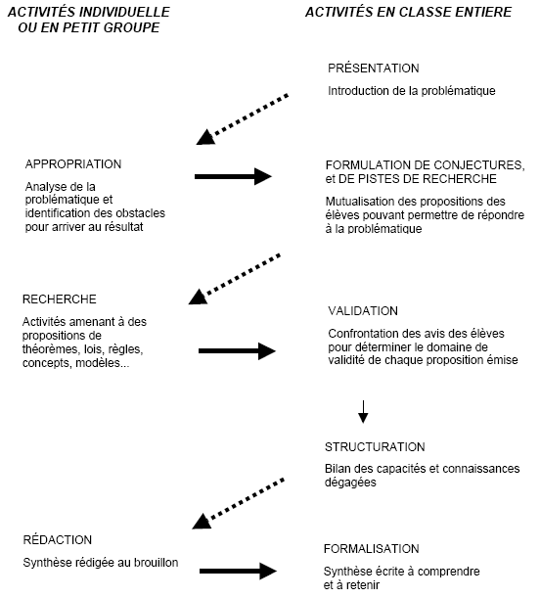

L’autonomie des élèves s’acquiert en particulier pendant les activités de recherche et les séances d’exercices dans lesquelles ils sont amenés à utiliser les outils mémorisés. Un rappel de leur position par rapport aux objectifs fixés et une information sur leur rôle par rapport à une progression prédéfinie permet de responsabiliser les élèves.
Les démarches pédagogiques mises en œuvre favorisent la production des élèves. Le travail de rédaction personnel ou collectif est particulièrement développé mis en œuvre dans le cadre d'activités individualisées.
Les travaux de résolution d’exercices et de problèmes, en classe ou à la maison, sont les principaux supports d’activités de consolidation du cours et de préparation à l’examen.
Les activités personnelles en autonomie ou en petit groupe, alternent avec celles de mise au point et de correction en grand groupe.
Les exercices d’application, contextualisés ou non, consolident le niveau d’acquisition des capacités et des connaissances et permettent d’entretenir des automatismes.
Les problèmes mettent l’élève en situation de réflexion pour proposer ou choisir des procédures et parvenir au résultat escompté. Il est nécessaire de varier les énoncés afin de s’approprier ces procédures d’analyse, de résolution et de rédaction des solutions.

Développer la résolution de problème et les automatismes de façon conjointe
Pour résoudre des problèmes scientifiques, l’élève doit pouvoir s’appuyer sur des connaissances solides et des automatismes efficaces. Ces automatismes sont des capacités maîtrisées, des techniques et des raisonnements élémentaires, rencontrés par l’élève dans sa formation. Ce ne sont ni des « recettes », ni des « astuces ». Ils s’acquièrent dans la durée sous la conduite du professeur. Ils se développent en mémorisant et en automatisant progressivement certaines procédures, certains raisonnements particulièrement utiles, fréquemment rencontrés, qui ont valeur de méthodes. Ils permettent d’élaborer des raisonnements plus complexes. Ils doivent être entretenus et régulièrement sollicités dans des situations où ils font sens. Par leur disponibilité et leur mobilisation immédiate en mémoire de travail, les automatismes facilitent la prise d’initiative lors des raisonnements plus complexes. Les élèves sont en effet, davantage sécurisés pour explorer des voies de résolution, ils osent plus facilement essayer des pistes sans être freinés par des soucis de mise en œuvre technique. Leur capacité d’autonomie en est accrue.
Des automatismes tels que la connaissance de procédures liée à la proportionnalité, une bonne utilisation des calculatrices, une bonne mémorisation des propriétés géométriques de quelques figures de base ou une bonne habileté dans leur construction, sont indispensables pour faciliter la résolution de problèmes.

LES THEMATIQUES

Première liste des thématiques et des sujets correspondants
Développement Durable
- Protéger la planète.
- Gérer les ressources naturelles.
- Transporter des personnes ou des marchandises.
- Comprendre les enjeux de l’évolution démographique.
Prévention, Santé et Sécurité
- Prévenir un risque lié à l’environnement.
- Prendre conscience du danger des pratiques addictives.
- Prendre soin de soi.
- Utiliser un véhicule.
13 octobre 2008 Document de travail - 10 -
Évolution des sciences et techniques
- Transmettre une information.
- Mesurer le temps et les distances.
- Découvrir les nombres à travers l’histoire des mathématiques.
- Observer le ciel.
Vie sociale et loisirs
- Construire et aménager une maison.
- Jouer avec le hasard.
- Comprendre l’information.
- Croire un sondage.
- Préparer un déplacement.
Vie économique et professionnelle
- Choisir un crédit.
- Établir une facture.
- Payer l’impôt.
- Concevoir un produit.
- Gérer un stock.
- Contrôler la qualité.
Ainsi, par exemple, les enseignements de mathématiques et de sciences physiques et chimiques en seconde professionnelle pourraient s’organiser autour d’au moins de deux thèmes fédérateurs, tels que :
- dans le domaine du transport : Utiliser un véhicule
- dans le domaine du développement durable : Gérer une ressource naturelle : l’eau

Proposition d’un exemple de questionnement prenant comme support le thème fédérateur : Utiliser un véhicule

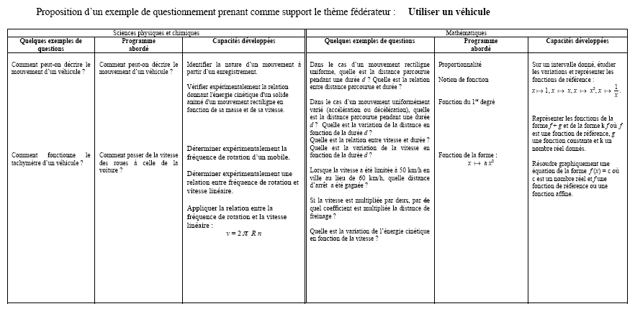
Proposition d’un exemple de questionnement prenant comme support le thème fédérateur : Gérer une ressource naturelle : l’eau

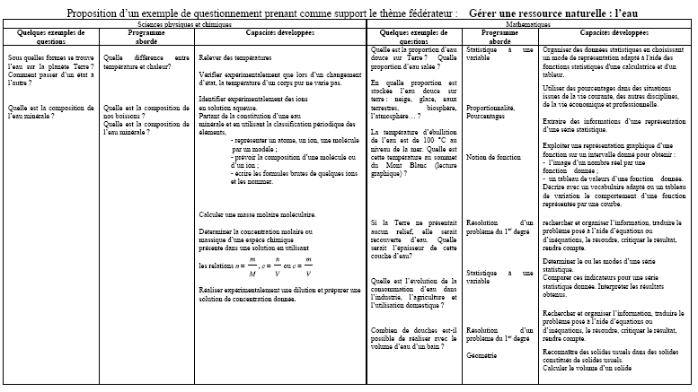

Commentaires :

Le thème n’est pas un programme en soi ni une matière à enseigner. Des points du programme peuvent être abordés en dehors de la thématique.
Les thèmes choisis doivent constituer une sorte de fil rouge.
L’objectif est d’enseigner des mathématiques et non de tenter d’explorer la totalité du thème. Les problématiques permettent d’atteindre les objectifs du programme de mathématiques.

LIAISON MATHEMATIQUES – ENSEIGNEMENT PROFESSIONNEL ET
SCIENTIFIQUES
Les connaissances scientifiques constituent "les éléments de compréhension des fondements théoriques des formations professionnelles". Si elles ne sont pas toujours directement mises en œuvre lors de l'accomplissement d'un acte professionnel, elles sont la plupart du temps sous-jacentes lorsqu’elles permettent de mieux comprendre le fonctionnement des systèmes, de mieux suivre des consignes de sécurité… Les enseignements scientifiques doivent permettre de concevoir, construire, expliquer des modèles, des outils mathématiques et scientifiques que les enseignements technologiques utilisent.
Il est important dans ce contexte que l'élève puisse percevoir le sens général des enseignements scientifiques ; en effet crédibilité et légitimité sont indispensables pour espérer motivation et intérêt des élèves.
Les mathématiques et les sciences physiques et chimiques, disciplines d'enseignement général, ont, dans le contexte de la formation professionnelle une place particulière, étant donné qu’elles font partie des épreuves professionnelles dans certains règlements d'examen. De plus, il est souvent difficile ou tout au moins délicat de distinguer les enseignements scientifiques de la technologie. En conséquence, il est important de bien différencier les démarches de façon à ne pas procéder à un partage des champs d'investigation mais à agir en complémentarité.
Les disciplines scientifiques doivent participer à la construction de l'individu dans ses dimensions citoyenne, sociale, culturelle et personnelle en ayant pour visée des objectifs transversaux, biens communs de toutes les disciplines. Elles apportent la connaissance et la culture scientifiques nécessaires pour appréhender de façon avisée et responsable les questions liées au développement des sciences, à l'environnement, à la sécurité, à la santé…
Il s'agit de développer les compétences transdisciplinaires (s'informer, réaliser, apprécier et rendre compte) ainsi que la réflexion et l'esprit critique, bref toutes les qualités qui permettent le développement de l'autonomie de l'élève. Bien entendu, le développement des capacités se fait au travers de l'acquisition des savoir-faire disciplinaires, chaque discipline par sa spécificité et les qualités qui lui sont propres contribuant à cette construction (rigueur, logique, analyse, esprit critique caractérisant plus particulièrement les mathématiques).

